**CIDADE 1::::::::::: Istambul !!**

PONTOS TURISTICOS......

## Fortaleza de Rumeli

O Forte de Rumeli foi construído em 1452 pelo sultão Mehmet II, antes da conquista de Istambul, com o objetivo de bloquear qualquer apoio possível que pudesse vir através do Mar Negro para ajudar os bizantinos agitados. Na atualidade o Forte de Rumeli  serve como um museu, exibindo os cânones que foram usados durante a conquista. Há também um mini-anfiteatro ao ar livre usado durante os vários festivais de música em Istambul.

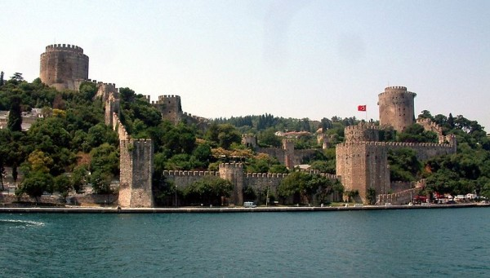

## PALACIO Topkapi

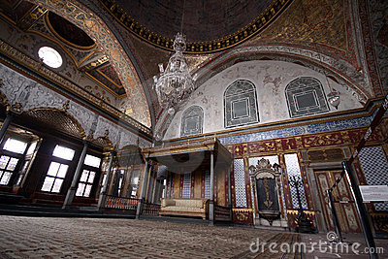

**CIDADE 2:::::::::::**  Lisboa ! (A capital de Portugal está na moda. )

PONTOS TURISTICOS......

**Teleférico de Lisboa**

Teleférico de Lisboa é um passeio curto, com duração de cerca de 8 minutos, mas muito bonito e que você vai querer pelo simples fato da vista deslumbrante da cidade, do Rio Tejo, do Parque das Nações, da Doca dos Olivais, do Pavilhão de Portugal e da Torre de Belém, que é maravilhosa.

**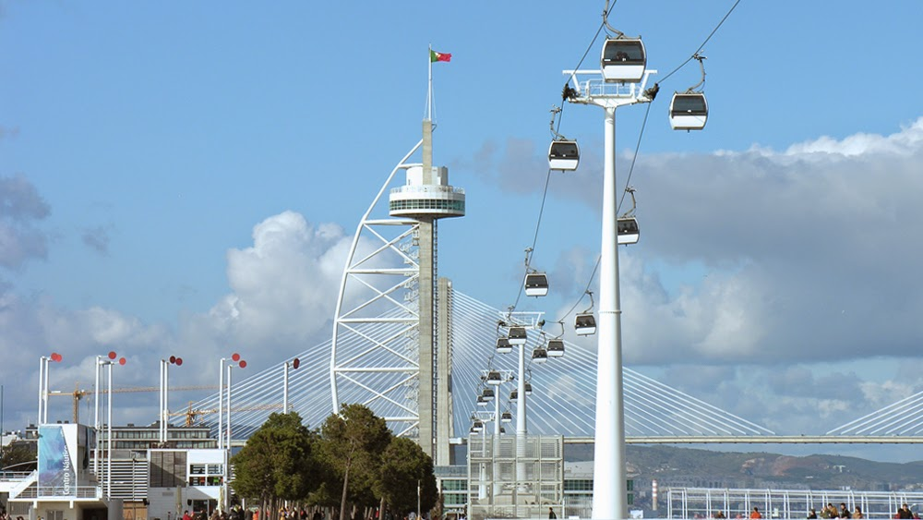**

## Rio Tejo em Lisboa

É bastante interessante ver a ligação que os moradores de Lisboa têm com o Tejo, um rio muito querido pelos lisboetas que já foi homenageado em músicas e poemas.

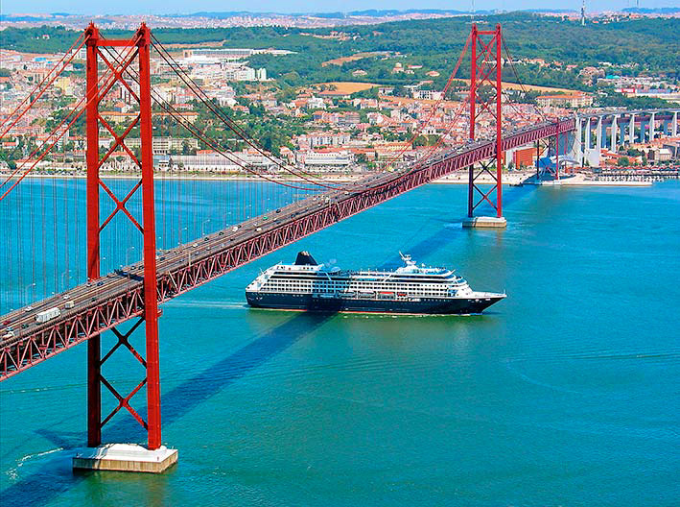

### CIDADE 3::::::::::: 7. Nova Iorque

(Nova Iorque é uma cidade magnífica, cheia de atracções turísticas e lugares para explorar.)

PONTOS TURISTICOS......

## Central Park em Nova York

O principal ponto turístico de Nova York é o [**Central Park**](http://www.dicasnewyork.com.br/2014/04/central-park-em-nova-york.html)**.**É um parque incrível que fica no meio de Manhattan e é conhecido em todo o mundo. O tamanho dele é realmente muito grande e é preciso algumas horas para conseguir explorar todo o parque.

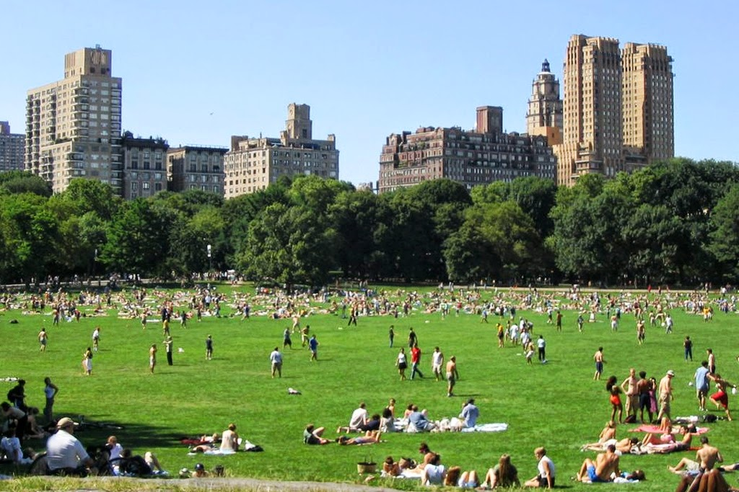

## Estátua da Liberdade em Nova York

Para quem não conhece nenhum ponto turístico de Nova York, a primeira coisa que geralmente se pretende fazer é conhecer a [**Estátua da Liberdade**](http://www.dicasnewyork.com.br/2014/05/estatua-da-liberdade-em-nova-york.html)**.**

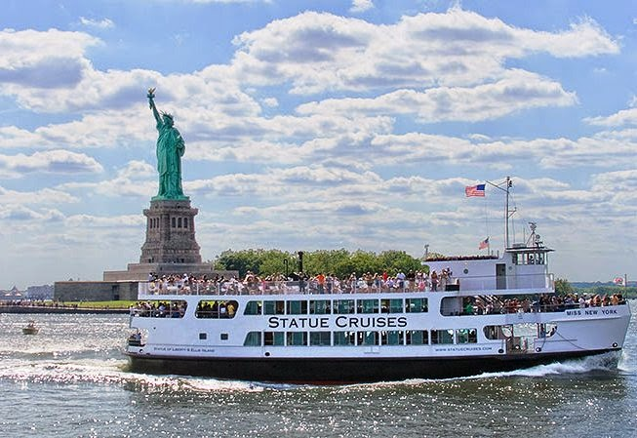

### CIDADE 4::::::::::: Veneza

(Veneza é uma das cidades mais bonitas do mundo. É um lugar extraordinário, onde o visitante se sente como se estivesse num museu ao ar livre.)

PONTOS TURISTICOS......

## Basílica di San Marco

Em Veneza existem muitas igrejas, mas, nenhuma delas é tão famosa nem tão visitada quanto a Basílica di San Marco, em português “Basílica de São Marcos”

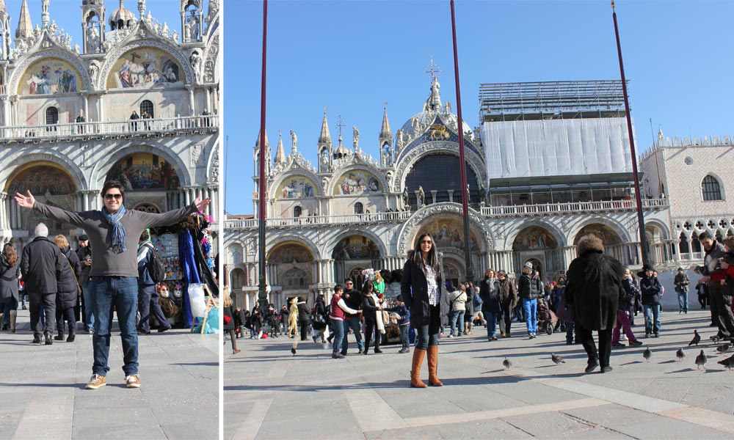

## Palazzo Ducale

O Palazzo Ducale, em português Palácio dos Doges, é um dos grandes monumentos e construções da cidade de Veneza, o edifício datado de 1309 segue um estilo gótico veneziano, fazendo parte também da Piazza di San Marco.

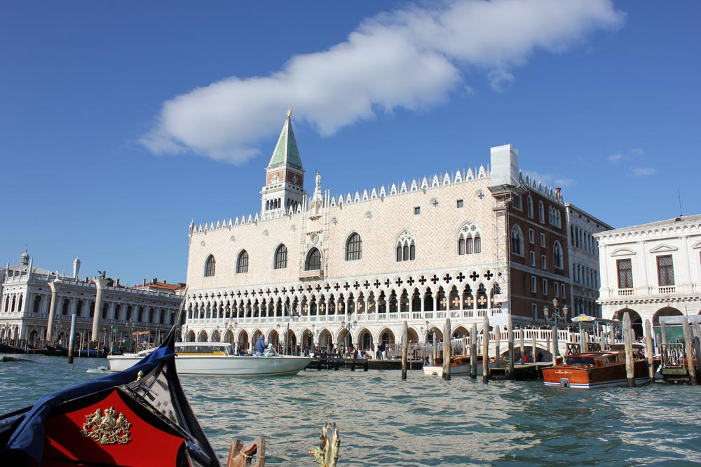

### CIDADE 5::::::::::: Moscou

(Poucos locais do mundo se podem gabar de possuírem atractivos turísticos invulgares. Moscovo encaixa neste perfil.)

PONTOS TURISTICOS......

### ..PRAÇA VERMELHA....

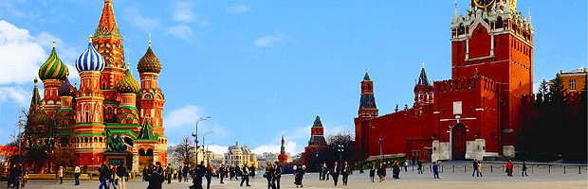

..CATEDRAL DE CRISTO SALVADOR

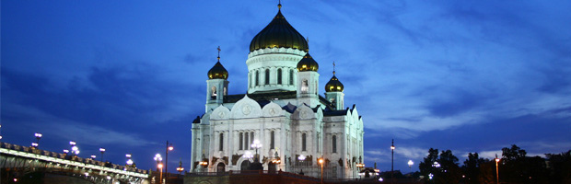

## CIDADE 6::::::::::: Londres

(A cidade, além da beleza, é importante cidade global, como centro financeiro do mundo de destaque e influência.)

PONTOS TURISTICOS......

### Museu Britânico

O [**Museu Britânico**](http://mapadelondres.org/museu-britanico-british-museum/) é, digamos, o Louvre de Londres. Você pode passar duas horas ou dois dias no museu e, de qualquer forma, não verá tudo, da Pedra de Roseta a partes do Partenon. Visita gratuita e imperdível.

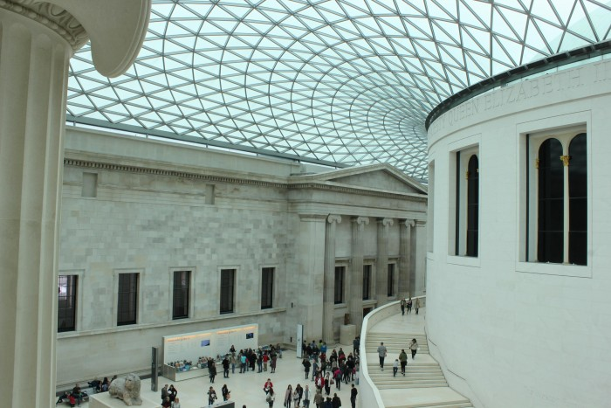

### London Eye

### A [**London Eye**](http://mapadelondres.org/london-eye-agora-com-passeio-em-quatro-dimensoes/) é a terceira maior roda gigante do mundo e um dos pontos turísticos mais disputados de Londres.

### C:\Users\User\Documents\oi.jpg

## CIDADE 7::::::::::: Chicago

(Chicago é sede do Condado de Cook e detém status de grande pólo para indústria das telecomunicações e infra-estrutura; há Aeroporto Internacional O’Hare que é o [quinto mais movimentado](http://top10mais.org/top-10-maiores-aeroportos-do-mundo/).)

PONTOS TURISTICOS......

Teatro Shakespeare

Com uma impressionante fachada de vidro de 7 andares, pode abrigar de 200 a 500 pessoas, dependendo da configuração das apresentações.

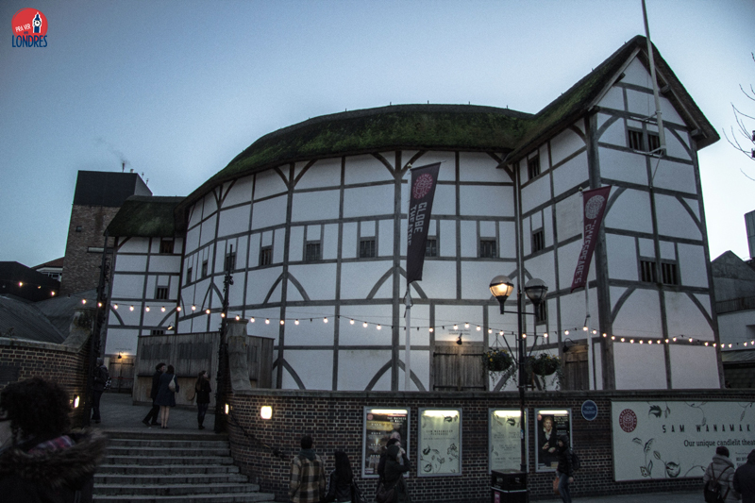

### Navy Pier

Um verdadeiro parque de diversões na cidade, o **[Navy Pier](https://navypier.com/" \t "_blank)** é um dos retratos de como Chicago e turismo foram feitos um para o outro.

O Navy Pier completou 100 anos de existência em 2016.

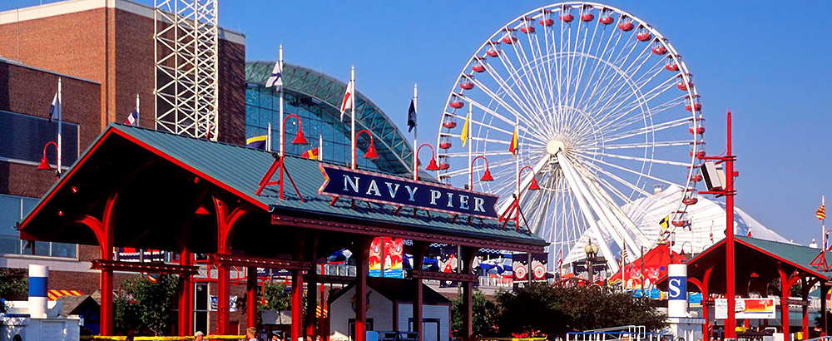

## CIDADE 8::::::::::: San Francisco

Atualmente a cidade é popular destino turístico internacional, com destaque para sua neblina fria pelo verão, mistura eclética de arquitetura vitoriana e moderna, colinas íngremes e ainda marcos históricos famosos.

PONTOS TURISTICOS......

## Ponte Golden Gate

Considerada um verdadeiro cartão postal da cidade ela é ponto de encontro de muitos turistas que vão até lá para apreciar a belissíma paisagem da região ou simplesmente tirar algumas fotos em meio a um dos cenários mais incríveis de San Francisco.

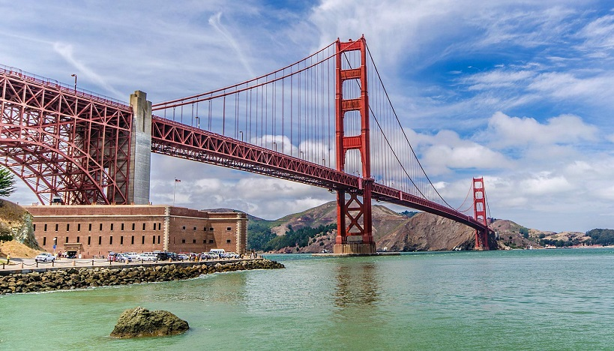

## Lombard Street

A **[Lombard Street](http://www.dicasdacalifornia.com.br/2015/10/rua-lombard-street-em-san-francisco.html" \t "_blank)** é nada mais nada menos que uma enorme rua em formato zigue zague que faz com que qualquer um que a desça tenha a sensação de movimento.

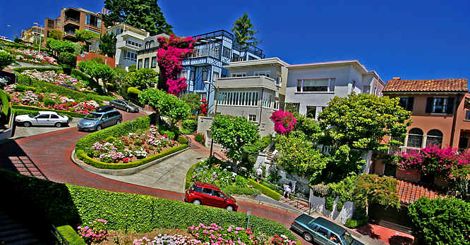

## CIDADE 9::::::::::: italia

PONTOS TURISTICOS......

## O Coliseu de Roma

### Localizado no centro da cidade ele é um dos anfiteatros mais antigos do mundo, construído ainda no Império Romano.

### C:\Users\User\Documents\torre-de-pisa-italia.jpg

## Ponte Vecchio

### A [Ponte Vecchio](http://www.dicasdaitalia.com.br/2015/12/ponte-vecchio-em-florenca.html) é um dos pontos mais frequentados por turistas

### C:\Users\User\Documents\Ponte_vecchio_at_night.JPG

## CIDADE 10::::::::::: Mystic Falls

PONTOS TURISTICOS......

MANSÃO DOS SALVATORS ( VAMPIROS DA SERIE TVD)

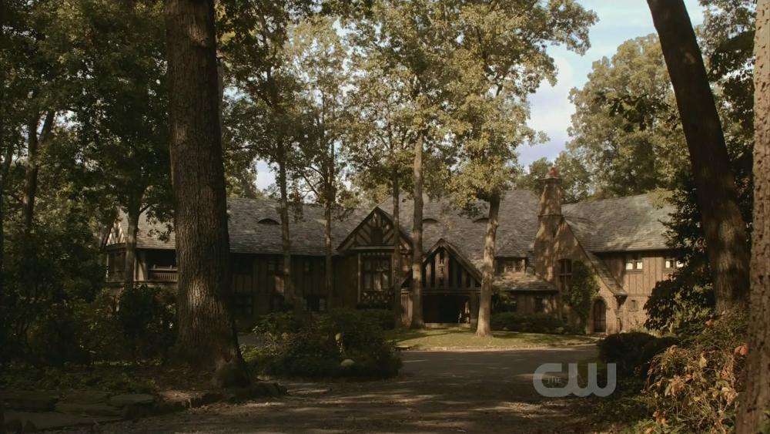

MYSTIC GRILL

O bar mais conhecido e frequentado

